OBSAH
Ahoj, moje milé děti , čas rychle ubíhá, máme polovinu měsíce dubna. Posílám novu přípravu. Jste šikulkové, zdá se mi, že učivo zvládáte, pokud něčemu nerozumíte, požádejte rodiče a já vše opět vysvětlím, zašlu nová cvičení na procvičování.

Třída 2.A
ČESKÝ JAZYK A LITERATURA

Všechna tato cvičení odevzdat ke kontrole:
Pracovní sešit strana 37- cvičení 1-2 , strana 38 – cvičení 4, strana 40 – cvičení 7
Nová látka h-ch (řekni si jiný tvar slova, ten ti napoví, které písmenko napíše na konci slova)
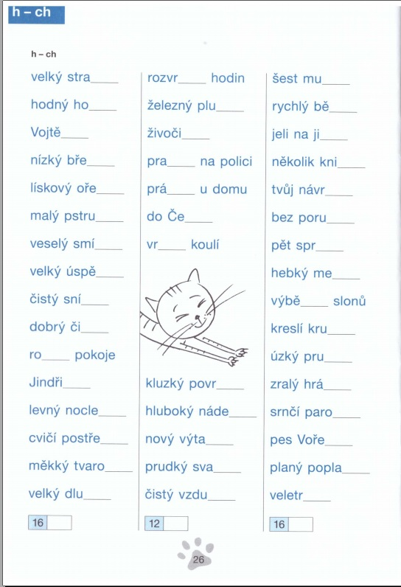

Napiš jako diktát:
Roman žije v Olomouci. V bedýnce má morče Ferdáska. V kleci chová papouška Lotku. O dovolené se o ně stará teta Čermáková. Roman s rodiči jede do Křižanova. Jede do chaloupky babičky Kodetové.

Nešvindluj a diktát si sám oznámkuj.

ČTENÍ
Přečti nahlas článek ČÁP BÍLÝ
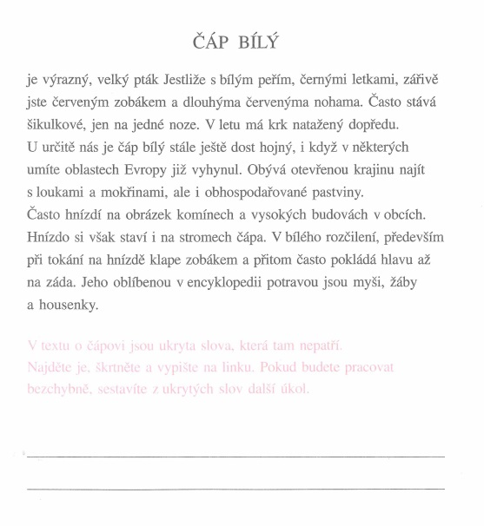

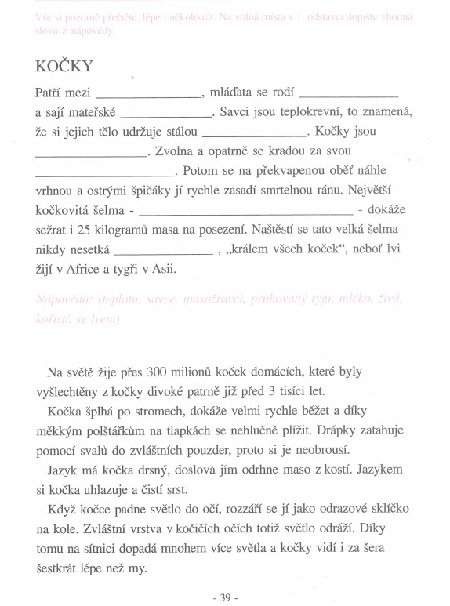
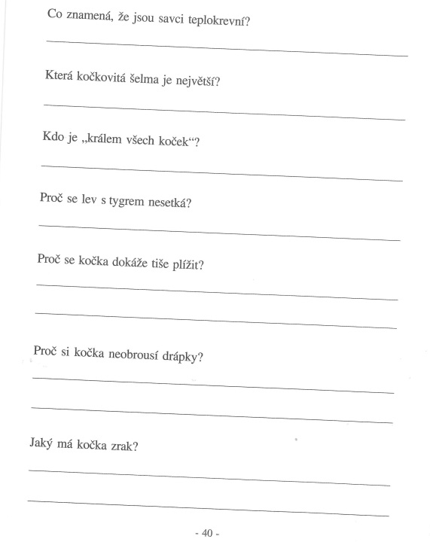
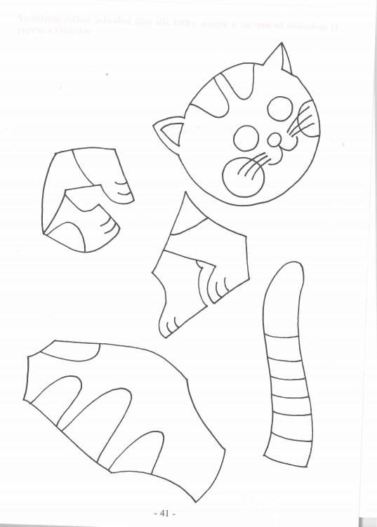
Kočku vystřihni, nalep na volný list, vybarvi.
Napiš mi, kterou knížku budeš číst, jako domácí čtení.

MATEMATIKA- vše zaslat ke kontrole:
V matematice budeme procvičovat dělení a násobení.

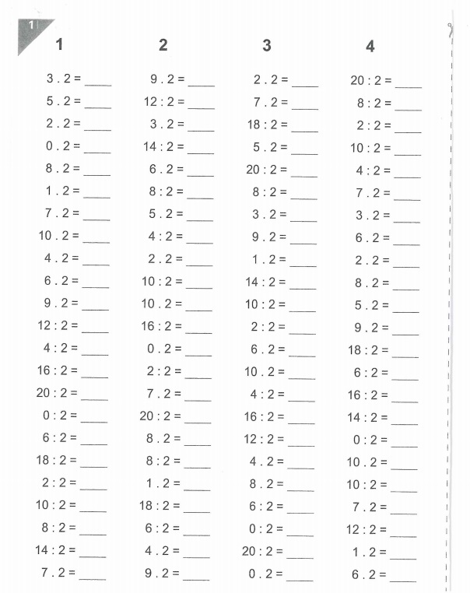

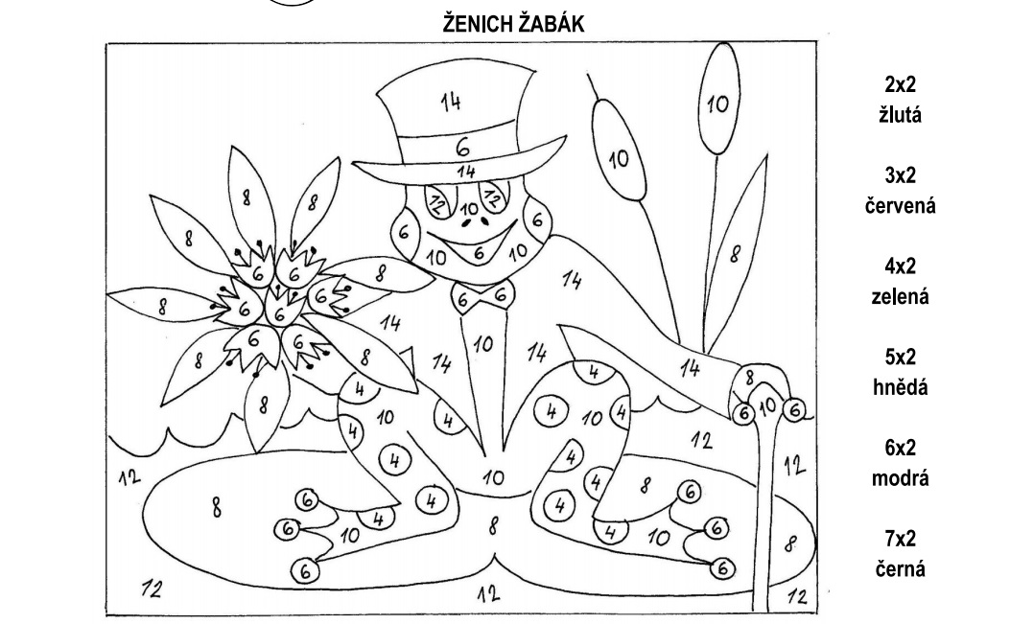

Zaokrouhlování:

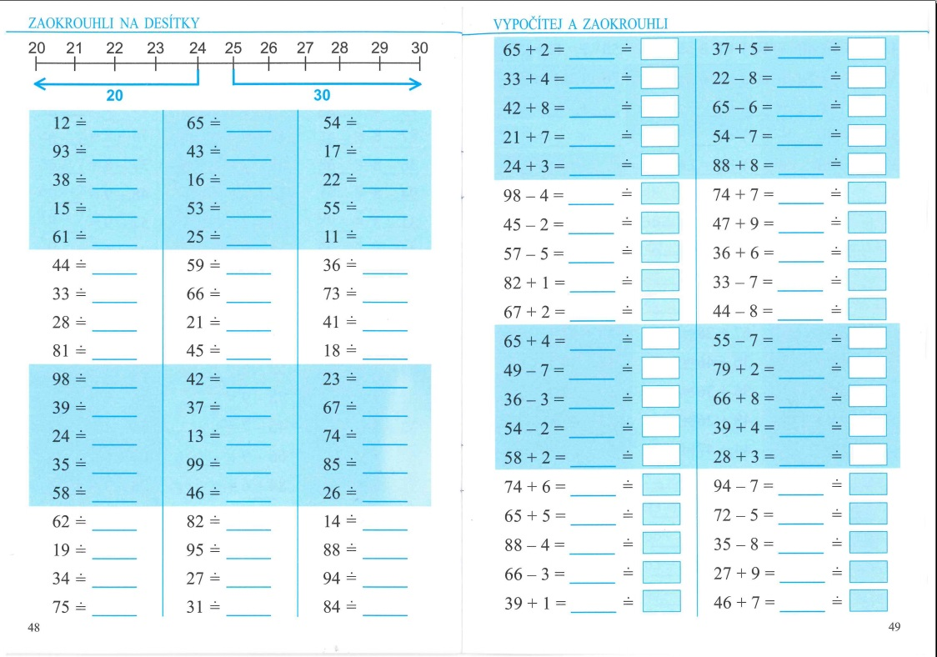

Příprava na násobení třemi
Pracovní sešit strana 23 vypracuj

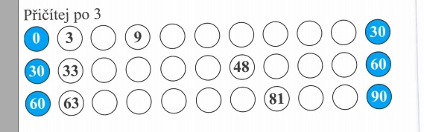

PRVOUKA-
Malovali jste nádherné jarní květiny.
V pracovní sešitě vypracuj str. 32, 36, 37 – vše zvládneš, jsi šikulka.

VÝTVARNÁ VÝCHOVA
Zahraj si na návrháře či návrhářku, navrhni mamce nebo babičce pestré letní šaty, využij vodovky nebo voskovky.

PRACOVNÍ VÝCHOVA
Vystřihni kočku viz. čtení, nalep a vybarvi.

TĚLESNÁ VÝCHOVA
Buď venku na sluníčku a dodává nám vitamín D. Hraj dle možností sportovní hry.
HUDEBNÍ VÝCHOVA
Zpívej si písničku Není nutno ………..
Můžeš si ji pustit na internetu

Těším se na Vás

